

MPPHSCL Parakh वेब एप्लीकेशन संस्करण द्वारा उपयोग करने के लिए हेल्प मैनुअल



Madhya Pradesh State Electronics Development Center (MPS@DC) State IT Center, 47-A, Arera Hills, Bhopal, M.P. – 462011,
Phone: +91-755-2518300,
Fax: +91-755-2579824
URL:www.mpsedc.mp.gov.in

Table of Contents
MPPHSCL Parakh वेब एप्लीकेशन संस्करण 3
1.अवलोकन: 3
2. विभागीय Department hierarchy User Flow/Workflow उपयोगकर्ता प्रवाह एवं कार्यप्रवाह 4
3. विभागीय उपयोगकर्ता (Department Users) वेब एप्लिकेशन में अपना लॉगिन कैसे करें? 4
4. नए उपयोगकर्ता का पंजीकरण New User Registration 5
Step 1: Reporting Officers Level 1 Collectorate Creation 5
Step 2: Reporting Officers Level 2 CMHO Creation 6
Step 3: Field Engineer/Surveyor Creation 7

MPPHSCL Parakh वेब एप्लीकेशन संस्करण

1.अवलोकन:
परख एक व्यापक डिजिटल समाधान है, जिसे मध्यप्रदेश स्टेट इलेक्ट्रॉनिक्स डेवेलपमेंट कॉर्पोरेशन (MPSEDC) द्वारा विकसित किया गया है। इसके माध्यम से विभिन्न प्रकार के इनपुट फॉर्म तैयार किए गए हैं, जो नीचे दिए गए हैं:

- सामान्य विभाग फॉर्म (Department General Form)
- सामान्य फॉर्म (General Form)
- डेटा संग्रह (Data Collection)
- निरीक्षण फॉर्म (Inspection Form)

यह वेब और मोबाइल दोनों के अनुप्रयोग के लिए बनाया गया है।
परख एप्लिकेशन का उपयोग तीन प्रकार के उपयोगकर्ता (“Users”) करते हैं, जो निम्नलिखित हैं:

- विभागीय उपयोगकर्ता (Department Users)
- एजेंसी उपयोगकर्ता (Agency Users)
- नागरिक उपयोगकर्ता (Citizen Users)
MPPHSC (Madhya Pradesh Public Health Services Corporation Ltd.) – Health Department हेतु General Department Form और Department Users को बनाने के लिए प्रस्तावित किए गए फ़ॉर्म इस प्रकार हैं:

- DISTRICT / CIVIL / SUPER SPECIALITY HOSPITAL (जिला / सिविल / सुपर स्पेशियलिटी अस्पताल)
- COMMUNITY HEALTH CENTRE (सामुदायिक स्वास्थ्य केंद्र (सीएचसी)
- SUB HEALTH CENTRE (उप स्वास्थ्य केंद्र (एसएचसी)
- PRIMARY HEALTH CENTRE (प्राथमिक स्वास्थ्य केंद्र (पीएचसी)

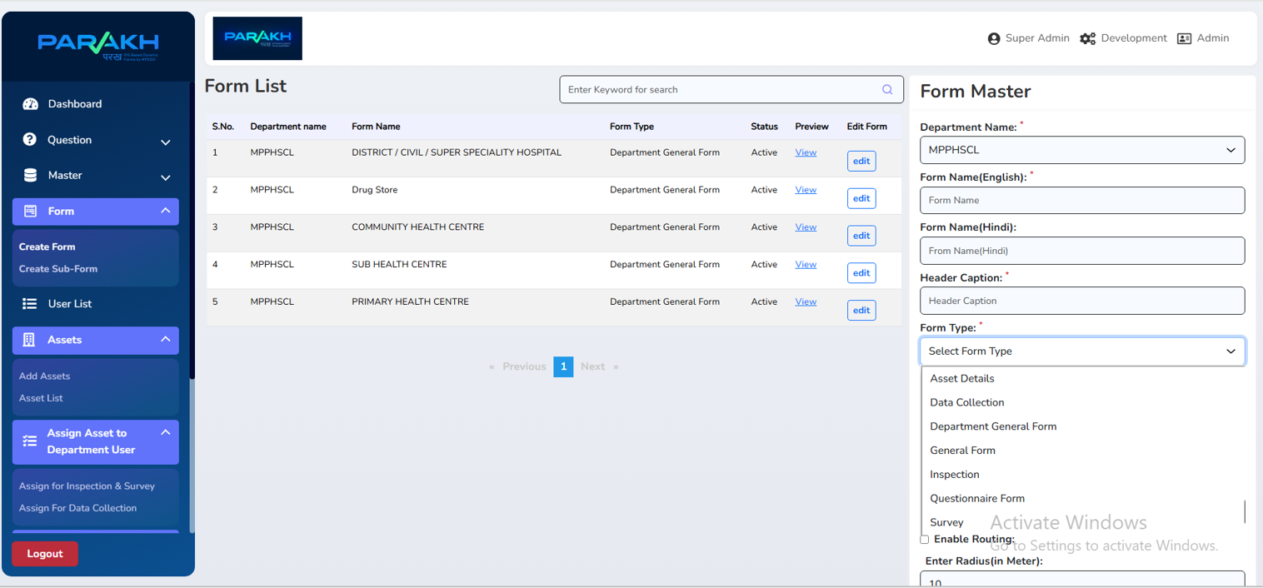

2. विभागीय Department hierarchy User Flow/Workflow उपयोगकर्ता प्रवाह एवं कार्यप्रवाह

A) User flow (Work Flow)

State Admin

Nodal Health Department

Reporting Officers Level 1 Collectorate (55 Districts)

Reporting Officers Level 2 CMHO

Field Inspectors

3. विभागीय उपयोगकर्ता (Department Users) वेब एप्लिकेशन में अपना लॉगिन कैसे करें?

वेब एप्लिकेशन खोलना

• अपने वेब ब्राउज़र पर "परख" एप्लिकेशन के लिए खोजें या इस लिंक पर क्लिक करें:
https://gisuat.mp.gov.in/parakhweb/
स्थान अनुमति प्रदान करना

• पहली बार एप्लिकेशन खोलते समय, एक संवेदनशीलता प्रॉम्प्ट दिखाई दे सकता है,जो आपके डिवाइस की मौजूदा लोकेशन एक्सेस के लिए अनुमति माँगता है।
• अपने डिवाइस की मौजूदा लोकेशन को एक्सेस करने की अनुमति देने के लिए"अनुमति दें" या "अनुमति प्रदान करें" पर क्लिक करें।

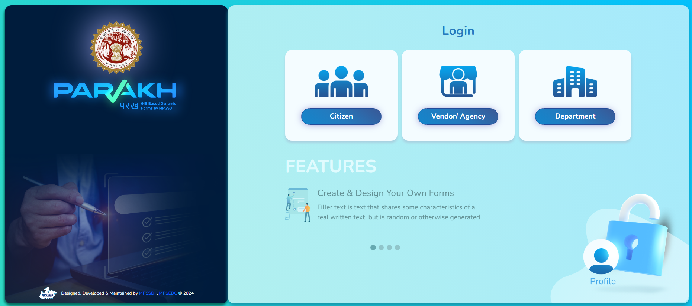

4. नए उपयोगकर्ता का पंजीकरण New User Registration

Step 1: Reporting Officers Level 1 Collectorate Creation

- Create Reporting Officers at Level 1 Collectorate login for 55 Districts.
- With given Naming Convention “dm_districtname”.
- Collectorate login Credentials will be provided by the Admin.
- Collectorate login can create Field Inspectors/Surveyors.

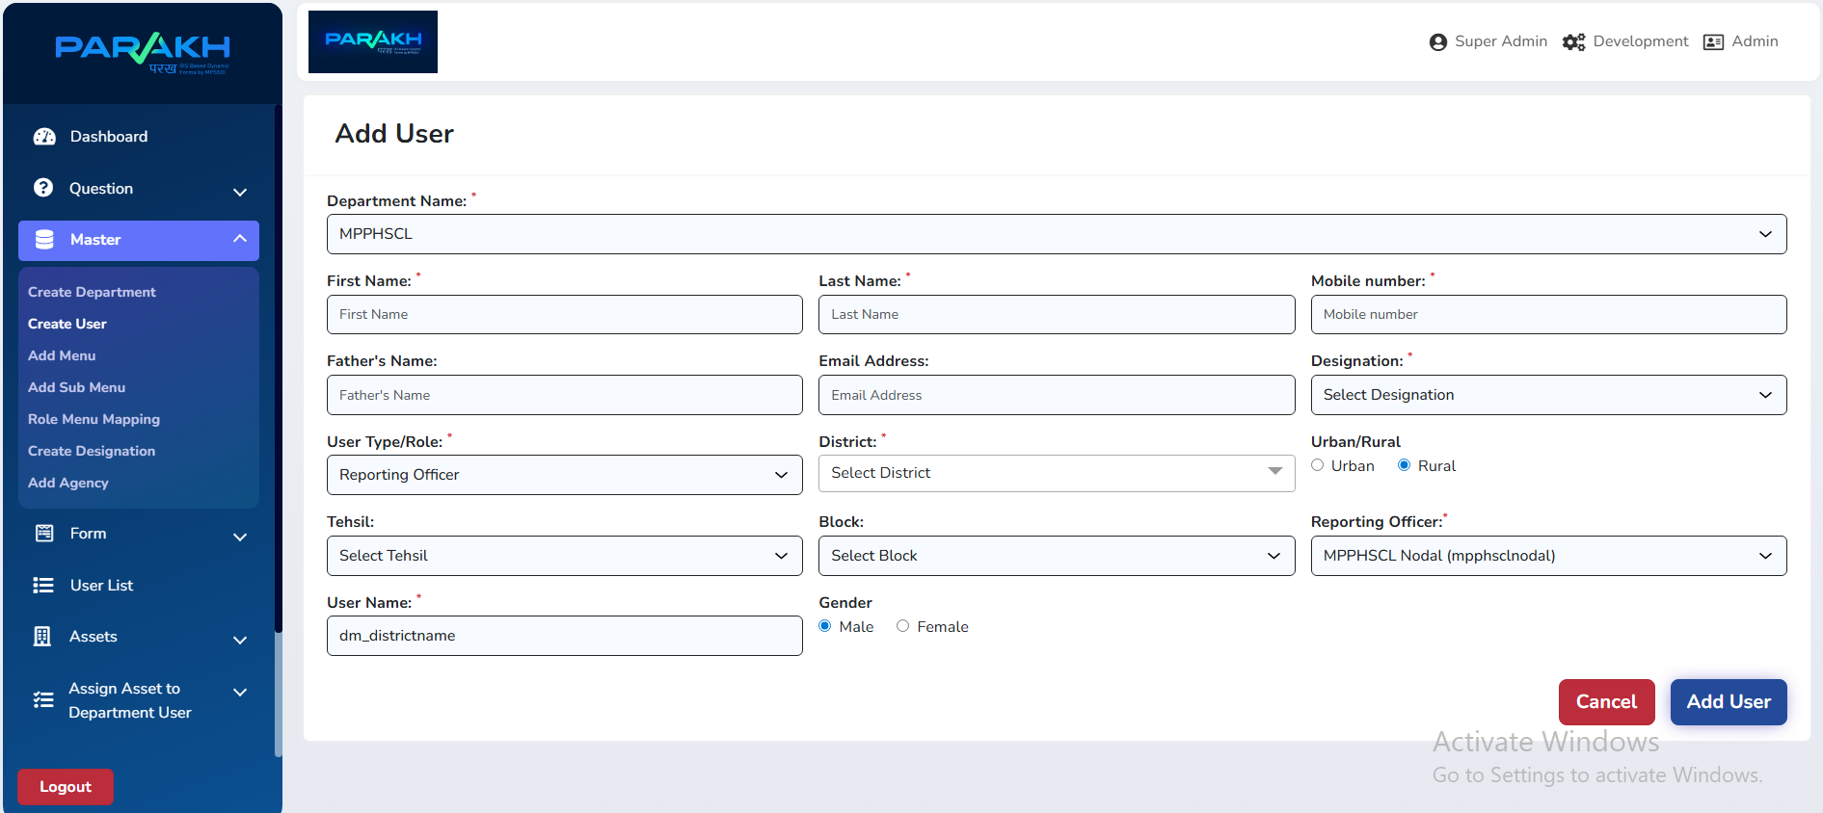
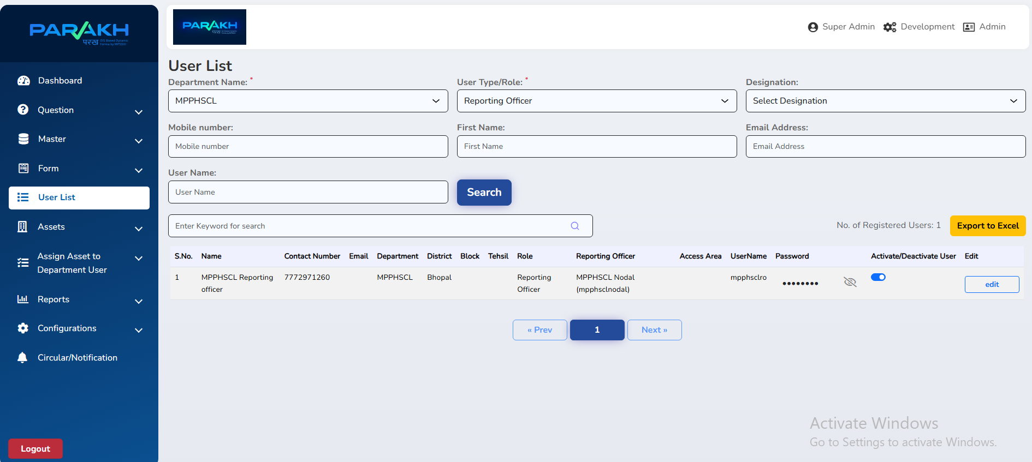

Step 2: Reporting Officers Level 2 CMHO Creation

  - Create Reporting Officers at Level 2 CMHO Chief Medical Health Officers.
  - With given Naming Convention “cmho_hospitalname”.
  - CMHO login can also create Field Inspectors/Surveyors.



Step 3: Field Engineer/Surveyor Creation

- Create Field Engineers/Surveyors under Collectorate or CMHO
- They can report to Collectorate of District or CMHO of Hospital.
- Field Engineer/Surveyor login can fill inspection forms which are mentioned at above Page no. 3.
